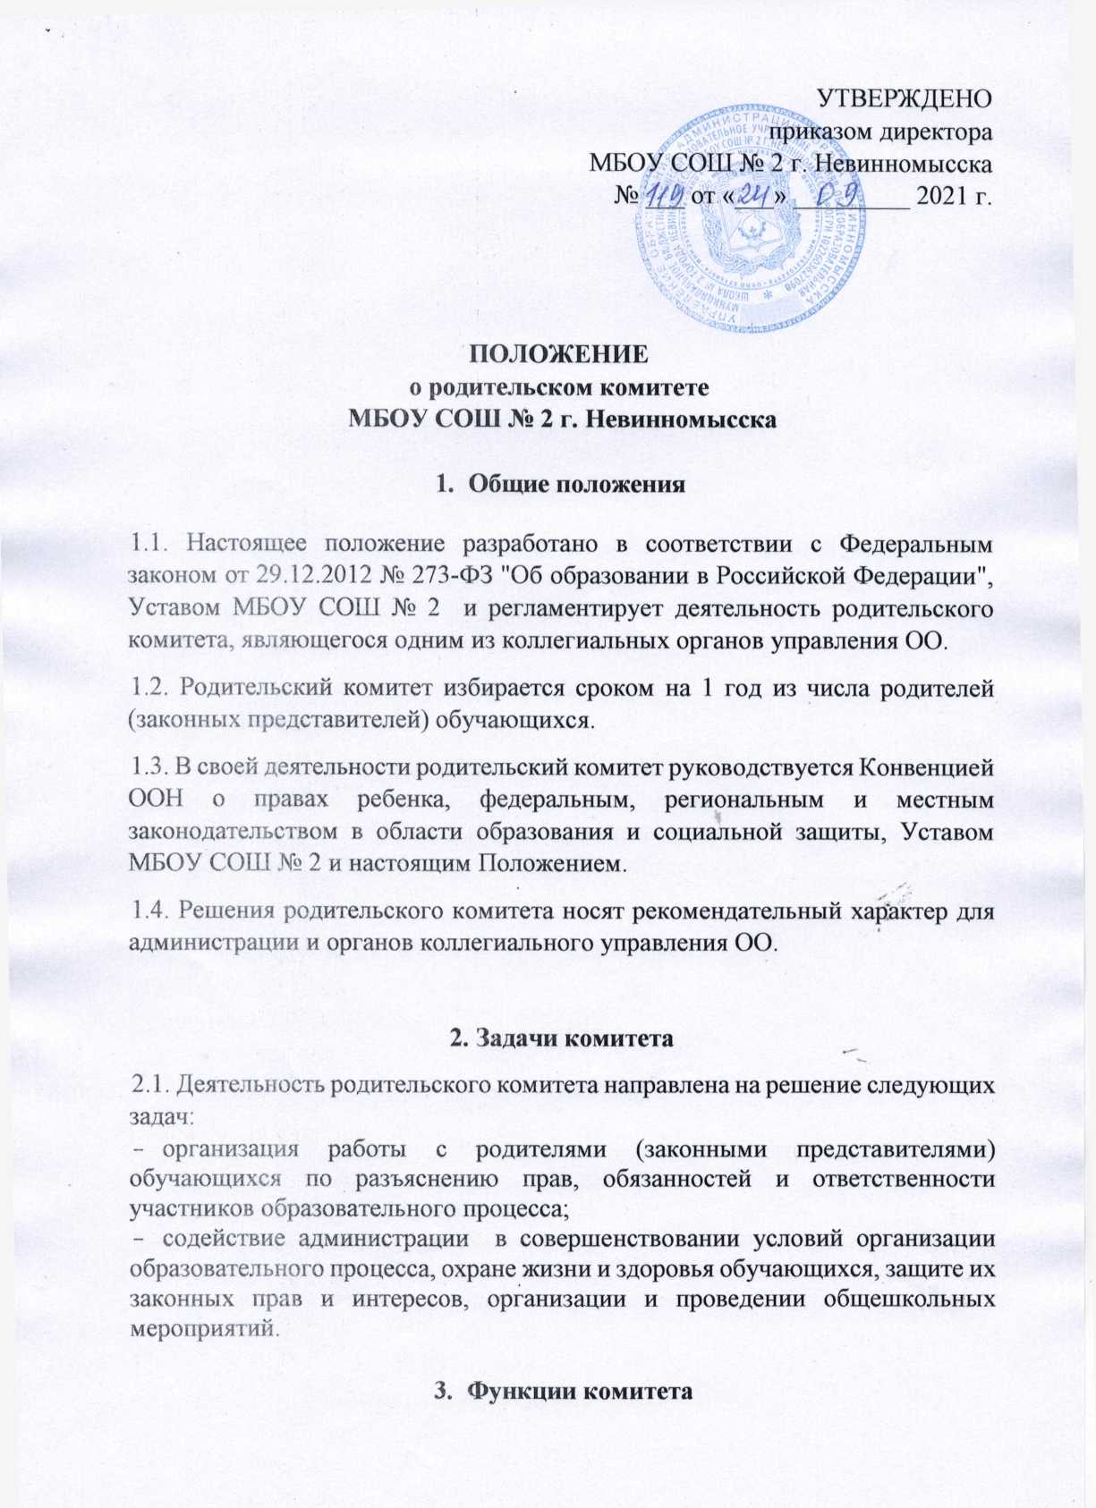
Родительский комитет в пределах своей компетенции выполняет следующие функции:
3.1. Принимает активное участие:
- в воспитании у обучающихся уважения к окружающим, сознательной дисциплины, культуры поведения, заботливого отношения к родителям и старшим;
- повышении педагогической культуры родителей (законных представителей) обучающихся;
- проведении разъяснительной и консультативной работы среди родителей (законных представителей) обучающихся о правах, обязанностях и ответственности участников образовательного процесса;
- привлечении родителей (законных представителей) обучающихся к организации внеклассной, внешкольной работы, учебно-исследовательской и общественной деятельности, технического и художественного творчества, экскурсионно-туристической и спортивно-массовой работы с обучающимися;
- подготовке к новому учебному году.
3.2. Оказывает содействие педагогам в воспитании у обучающихся, ответственного отношения к учебе, привитии им навыков учебного труда и самообразования.
3.3. Оказывает помощь:
- семьям в создании необходимых условий для своевременного получения детьми среднего общего образования;
- классным руководителям в изучении и улучшении условий воспитания детей в семье, в пропаганде среди родителей (законных представителей) обучающихся положительного опыта семейной жизни;
- администрации в организации и проведении родительских собраний.
3.4. Контролирует совместно с администрацией МБОУ СОШ № 2 организацию и качество питания, медицинского обслуживания обучающихся.
3.5. Рассматривает обращения обучающихся, родителей (законных представителей) обучающихся, работников и других лиц в свой адрес, а также по поручению руководителя в адрес администрации МБОУ СОШ № 2.
3.6. Вносит предложения на рассмотрение администрации МБОУ СОШ № 2 по вопросам организации образовательного процесса.
3.7. Координирует деятельность родительских комитетов классов.
3.8. Взаимодействует с педагогическим коллективом МБОУ СОШ № 2 по вопросам профилактики правонарушений, безнадзорности и беспризорности обучающихся, а также с другими органами коллегиального управления МБОУ СОШ № 2 по вопросам проведения общешкольных мероприятий.

- Права комитета

Родительский комитет имеет право:
4.1. Обращаться к администрации и другим коллегиальным органам управления МБОУ СОШ № 2 и получать информацию о результатах рассмотрения обращений.
4.2. Приглашать:
- на свои заседания родителей (законных представителей) обучающихся по представлениям (решениям) родительских комитетов классов;
- любых специалистов для работы в составе своих комиссий.
4.3. Принимать участие:
- в разработке локальных актов МБОУ СОШ № 2;
- организации деятельности блока дополнительного образования детей.
4.4. Вносить предложения на рассмотрение администрации МБОУ СОШ № 2 о поощрениях обучающихся и их родителей (законных представителей).
4.5. Выбирать председателя родительского комитета, его заместителя и контролировать их деятельность.
4.6. Принимать решения:
- о создании или прекращении своей деятельности;
- о создании и роспуске своих постоянных и (или) временных комиссий, назначении их руководителей;
- о прекращении полномочий председателя родительского комитета и его заместителя.

- Ответственность комитета

Родительский комитет несет ответственность за:
- выполнение плана работы;
- соответствие принятых решений действующему законодательству РФ и локальным актам МБОУ СОШ № 2;
- выполнение принятых решений и рекомендаций;
- установление взаимодействия между администрацией МБОУ СОШ № 2 и родителями (законными представителями) обучающихся по вопросам семейного и общественного воспитания.

6. Порядок организации деятельности комитета
6.1. В состав родительского комитета входят по одному представителю от каждого класса. Представители от классов избираются ежегодно на родительских собраниях классов в начале каждого учебного года.
6.2. Заседания родительского комитета проводятся по мере необходимости, но не реже одного раза в четверть.
6.3. Заседания родительского комитета считаются правомочными, если на его заседании присутствует не менее 2/3 численного состава членов родительского комитета.

6.4. Решения родительского комитета принимаются простым большинством голосов его членов, присутствующих на заседании. В случае равенства голосов решающим является голос председателя.
6.5. Непосредственное руководство деятельностью родительского комитета осуществляет его председатель, который:
- обеспечивает ведение документации комитета;
- координирует работу комитета и его комиссий;
- ведет заседания комитета;
- ведет переписку комитета.
6.6. Для обсуждения и решения наиболее важных вопросов родительский комитет созывает Родительское Собрание Учреждения не реже четырех раз в год. Родительский комитет класса созывает один раз в месяц Собрание родителей класса.
  - Собрания родителей класса проводятся с участием классного руководителя, родительские собрания МБОУ СОШ № 2 – с участием директора, классных руководителей и педагогических работников.
6.8. Родительский комитет МБОУ СОШ № 2 отчитывается о своей работе перед родительским собранием МБОУ СОШ № 2, а родительский комитет класса - перед собранием родителей класса по мере необходимости, но не реже двух раз в год.
6.9. Свою деятельность члены родительского комитета осуществляют на безвозмездной основе.
6.10. Родительский комитет ведет протоколы своих заседаний и общешкольных родительских собраний в соответствии с инструкцией по делопроизводству.
6.11. Протоколы родительского комитета подписываются председателем и секретарем.

